В педагогике общеизвестен закон: мы не можем передать нашим воспитанникам более того, что имеем и чем владеем сами. Убеждает не слово, каким бы прекрасным оно ни было, но дела, личный пример и жизнь говорящего.
МИТРОПОЛИТ САНКТ-ПЕТЕРБУРГСКИЙ И ЛАДОЖСКИЙ Владимир
Профессия «Учитель»
Выступая на XIV Всемирном русском народном соборе Святейший Патриарх Московский и всея Руси Кирилл сказал: «Образование – процесс долгосрочный и творческий. Его успехи или неудачи во многом зависят от личности учителя, его отношения к предмету и обучаемым…Люди отдают себя, свою энергию, свою силу, если надо – свою жизнь, формируя следующее поколение. Вот почему нравственный уровень, личная жизнь наших педагогов не является лишь только их личной жизнью. И когда люди вступают на путь педагогического служения, они должны давать некий обет – хранить высокую нравственность, святость брака, чистоту мыслей, слов и жизни, дабы быть примером для подрастающего поколения. Это должна быть своего рода клятва Гиппократа. Потому что пример есть самый важный фактор педагогического воздействия».
Не так давно на сайте Министерства образования и науки России был опубликован проект профессионального стандарта педагога, а если точнее, то проект концепции и содержания профессионального стандарта педагога, то есть мы обсуждаем не собственно стандарт как документ, а только концепцию и содержание документа. Проект подготовлен рабочей группой Общественного совета при ведомстве во главе с известным педагогом, директором центра образования №109 г.Москвы Евгением Ямбургом.
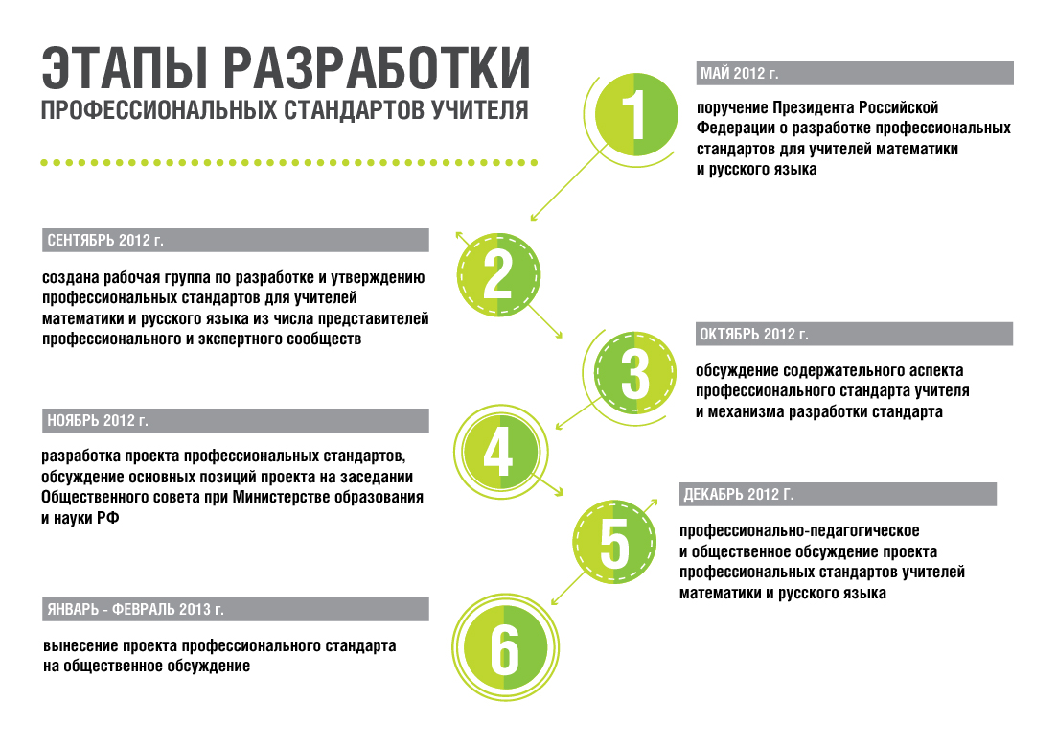
Обратим внимание, что в СМИ широко растиражировано обсуждение именно профессионального стандарта педагога, да и приведенные этапы разработки тоже немного вводят в заблуждение. Итак, проект опубликован, и обсуждение началось: не скрою, что прочитав проект концепции и содержания профессионального стандарта педагога (на точной формулировке настаиваю), тоже поддалась всеобщему настроению недоумения.
Так, на страницах одного из учительских форумов читаю: «любой стандарт предполагает чёткие критерии оценки соответствия достигнутых результатов требованиям стандарта. К сожалению, в проекте конкретные измерители не предъявлены. Это ставит под сомнение саму возможность реализации данного стандарта, превращает его в документ декларативного, а не нормативного характера. Необходимо определиться – это «Профессиональный стандарт педагогической деятельности» или «Декларация учителя новой школы»? Или «Кодекс поведения педагога»?
Трудно не согласиться с коллегами, но повторюсь, нам предложен для обсуждения не собственно стандарт, а всего лишь концепция, под основными положениями которой, думаю, подпишутся многие. Читаем: профстандарт -“инструмент реализации стратегии образования в меняющемся мире, повышения качества образования и выхода отечественного образования на международный уровень”, он "должен прийти на смену морально устаревшим документам, до сих пор регламентировавшим его деятельность, призван, прежде всего, раскрепостить педагога, дать новый импульс его развитию…Труд педагога должен быть избавлен от мелочной регламентации, освобожден от тотального контроля". Важно "обеспечить координированный рост свободы и ответственности педагога за результаты своего труда". Кто бы возразил, что «готовность к переменам, мобильность, способность к нестандартным трудовым действиям, ответственность и самостоятельность в принятии решений» – все эти характеристики деятельности успешного профессионала в полной мере относятся и к педагогу. НО… что-то еле уловимое меня смущало, сразу появились ассоциации с клятвой Гиппократа, кодексом чести для определенной общественной организации, а потом поток ассоциаций четко оформился в… очередной сон Веры Павловны из популярного в свое время романа Н.Г. Чернышевского «Что делать?» И вопрос, заданный писателем, «весомо и зримо» встал передо мной. Что делать? Как объяснить моим коллегам, что документ создан не против, а за? Как объяснить, что обсуждаемый проект – это только часть документа, КОНЦЕПЦИЯ, некий план самого документа, представленный СОДЕРЖАНИЕМ? Мы имеем дело с прекрасной мечтой об идеальном педагоге, который, по замыслам разработчиков, должен войти в класс 1 сентября 2013 года. Еще раз повторюсь, мы обсуждаем КОНЦЕПЦИЮ и СОДЕРЖАНИЕ профессионального стандарта педагога! Вроде, все встало на свои места. Изучая проект дальше, прохожу по ссылке Обсуждение проекта профессионального стандарта педагога на сайте Общественного совета при Минобрнауки России и опять читаю, что мы обсуждаем…. ПРОФЕССИОНАЛЬНЫЙ СТАНДАРТ ПЕДАГОГА, разработанный знакомой уже нам рабочей группой. Так и хочется сказать: «Господа, определитесь в терминах, не смущайте ранимые души педагогов… чтобы решить задачу, надо понять ее условие» А вот с условием-то как раз и проблема. Отсюда и гневные возгласы, и осудительные речи, и прямые обвинения в некомпетентности разработчиков на страницах обсуждений проекта все-таки концепции и содержания будущего стандарта:
«Вадим Валериевич Монахов,СПбГУ / доцент. Проект очень напоминает стандарт А.Кондакова для старшей школы - много красивых слов, а по сути - закрепощение. Требования, не имеющие никакого отношения к реальности: как часто бывает при найме на работу в бюджетные организации, требование сверхквалификации при ничтожной зарплате. Что расширяет возможность административного произвола. Рекомендую сравнить этот "стандарт" со стандартом для учителей в Великобритании - см. http://www.emissia.org/offline/2010/1395.htm
Там очень грамотно всё выстроено, и то излишние требования к учителям привели к большим проблемам.
Валентина Мирошниченко, учитель. Коллектив педагогических работников МОУ "Бутырская ООШ" изучил проект Профстандарта педагога. Мы считаем, что необходимо обратить внимание на работу учителей сельской местности, которые получают заработную плату в зависимости от наполняемости класса»
Да, суждения разные и в большинстве случаев негативные, мы видим то, что хотим видеть… но такой реакции на документ можно было бы избежать, если бы документ был опубликован полностью, педагогическое сообщество волнует вопрос претворения мечты в жизнь, а не собственно мечта как таковая, слава Богу, мечтать мы еще не разучились.
Но попробуем все-таки реально взглянуть на документ и прочитать его в том виде, в котором он задуман разработчиками, а не в том, в котором мы его поняли или в котором нам преподнесли его СМИ.
Читаем… Итак, каковы требования к педагогу в обучении?
Педагог (учитель) – терминология размыта - переступая порог школьного класса, должен обладать определенным набором компетенций:
- Иметь высшее образование. Педагогам, имеющим среднее специальное образование и работающим в настоящее время в дошкольных организациях и начальной школе, должны быть созданы условия для его получения без отрыва от своей профессиональной деятельности.
- Демонстрировать знание предмета и программы обучения.
- Уметь планировать, проводить уроки, анализировать их эффективность (самоанализ урока).
- Владеть формами и методами обучения, выходящими за рамки уроков:
лабораторные эксперименты, полевая практика и т.п.
5. Использовать специальные подходы к обучению, для того чтобы включить в образовательный процесс всех учеников: со специальными потребностями в образовании; одаренных учеников; учеников, для которых русский язык не является родным; учеников с ограниченными возможностями и т.д.
6. Уметь объективно оценивать знания учеников, используя разные формы и методы контроля
7. Владеть ИКТ- компетенциями

В области воспитания - владеть формами и методами воспитательной работы, методами организации экскурсий, походов и экспедиций, методами музейной педагогики…Эффективно регулировать поведение учащихся для обеспечения безопасной образовательной среды, эффективно управлять классами, с целью вовлечения учеников в процесс обучения и воспитания…Уметь общаться с детьми, признавая их достоинство, понимая и принимая их…Уметь находить (обнаруживать)
ценностный аспект учебного знания и информации и обеспечивать его понимание и переживание учащимися и т.д. – всего 18 пунктов
В области развития первые три требования - готовность принять разных детей, вне зависимости от их реальных учебных возможностей, особенностей в поведении, состояния психического и физического здоровья; способность в ходе наблюдения выявлять разнообразные проблемы детей, связанные с особенностями их развития; способность оказать адресную помощь ребенку своими педагогическими приемами, всего 20 позиций.
Стандарт дополнен расширенным списком ИКТ-компетентностей и психолого-педагогическими требованиями к квалификации.
Помимо общих в документе отдельно прописаны требования для педагогов начальной школы и дошкольного образования. "В силу особой значимости" в документе выделены приложением и стандарты для учителя русского языка, а также математики и информатики. Впоследствии предполагается подготовить стандарты и для педагога-психолога, и дефектолога – специального педагога, и тьютора –педагога,
осуществляющего поддержку и индивидуальное сопровождение ребенка с ограниченными возможностями, и менеджера образования и т.д.
Стоп…. С нарисованной мечтой об идеальном педагоге сложно не согласиться… Я продолжаю убеждать себя и воображаемого собеседника – педагога, которому объясняю основные положения Проекта. Мы переживаем время, когда многие ведущие экономические системы дали сбой. При этом каждый из мыслящих людей согласится, что сейчас мы работаем в мире, меняющемся быстрее, чем раньше. Если мы не учитываем эти перемены, наши неудачи сегодня более серьезны, чем когда-либо прежде. Если же мы стараемся их учитывать и смотреть вперед – конкурентоспособность и успех любого дела возрастает тоже значительней, чем в былые времена.
И педагог, как никто другой, должен идти в ногу со временем, а порой, и опережать время, предвидеть грядущие изменения, потому что за ним идут его ученики. Только успешный учитель может воспитать успешного ученика. Это аксиома. И стандарт предлагает нам образ такого успешного учителя. Мечта? Идеал? Да! Но мы знаем, что многое из произведений писателей – фантастов было претворено в реальность, из того же «Сна Веры Павловны» многие фантастические идеи оказались реализованы в современном мире. А значит… Нет, все равно стройная цепочка доказательств рушится, как только я задаю себе один единственный вопрос: «Каковы критерии оценки?" Как учителю доказать, что он соответствует требованиям, предъявляемым стандартом?

Далее привожу выдержки из статьи на http://pedsovet.org/content/view/18259/249/ «Минобрнауки раскрепостит учителя с помощью профессионального стандарта»:
Раздел “Методы оценки” утверждает, что “оценивая профессиональные качества педагога, необходимо обеспечить обратную связь с потребителями его деятельности. В качестве таких потребителей выступают сами учащиеся и их родители. Отсюда следует, что оценка деятельности учителя выходит за узкие ведомственные рамки и требует закрепления организационных форм и соответствующего им порядка проведения, обеспечивающего общественное участие в этой процедуре”.
Проект стандарта предполагает, что оценка соответствия требованиям, предъявляемым к учителю, может быть проведена посредством внутреннего аудита, включающего анализ планов и отчетов, посещение проводимых им уроков, или в иной форме. Сбор данных для оценивания может быть осуществлен посредством результативного опроса, выслушивания, наблюдений и анализа документов, записей и данных.
Внутренние аудиторы образовательного учреждения должны назначаться из числа наиболее уважаемых авторитетных учителей данного учреждения и быть обучены принципам, процедурам и методам проведения аудитов в соответствии с ГОСТом. Объем и частота проведения аудита в отношении конкретного учителя, говорится в проекте, устанавливаются самой образовательной организацией, исходя из ее политики в области повышения качества образовательных услуг.
Предполагается, что профессиональный стандарт будет выступать как рамочный и может дополняться как на региональном уровне, так и в каждом образовательном учреждении» Опять одни вопросы: что значит общественное участие в процедуре оценки труда учителя? Кто будет собирать данные для оценивания ? Кто и кого будет опрашивать, выслушивать, за кем наблюдать и какие документы, записи и данные анализировать? В каком объеме будут анализироваться планы, отчеты и т.д.?
Читаем заключение: «Оценивая профессиональные качества педагога, необходимо обеспечить обратную связь с потребителями его деятельности. В качестве таких потребителей выступают сами учащиеся и их родители. Отсюда следует, что оценка деятельности учителя выходит за узкие ведомственные рамки и требует закрепления
организационных форм и соответствующего им порядка проведения, обеспечивающего общественное участие в этой процедуре».
Думаю, комментарии здесь излишни…

Перечитав свою статью, я поняла, что она так же противоречива, как проект предложенного стандарта (стандарта ли?). С одной стороны, я понимаю, что к профессии «Учитель» всегда предъявлялись и будут предъявляться высочайшие требования: не может троечник от профессии идти к детям, не может неуспешный воспитать успешного, не любящий – любящего, ремесленник – творца. Последствия такого подхода, когда в педагогические университеты шли не самые лучшие ученики, а потом из этих не самых лучших совсем, уж, не самые лучшие приходили в школы, мы пожинаем сейчас. Чего греха таить, порой, с урока такого учителя выходишь с чувством невыразимого стыда и горечи и понимаешь, что процедуры увольнения, дисквалификации такого горе-учителя на сегодняшний день нет. Здесь тебе и нарушение прав человека припомнят, и нарушение трудового законодательства, и письма родителей организуют, и в прокуратуру, а порой, и самому президенту напишут. И вот категории профессионального стандарта в данном случае четко определили бы правоту конфликтующих сторон. Помог бы профессиональный стандарт и определить потенциал будущего учителя при приеме на работу, так как именно в стандарте прописан такой способ введения в профессию учителя, как стажировка, которая, как свидетельствует международный опыт, является эффективной формой отбора и помогает выявить уровень квалификации педагога. Главное, чтобы была возможность отбора, чтобы наша профессия стала конкурентоспособной!
А с другой стороны… Западный подход измерения и оценивания всего и всея очень тяжело приживается в России. И приживается ли? Порой, мне кажется, что, поняв и приняв правила игры, мы просто начинаем играть, и, к сожалению, не всегда выходим из этой игры победителями, потому что теряем самое главное - искренность. Мы научились «натаскивать на ЕГЭ», научились «создавать» рабочие программы, заполнять электронные дневники и проводить виртуальные родительские собрания. И все это можно измерить, можно дать «на гора» нужный процент качества и эффективности и подтвердить все это такой же горой бумаг, но как измерить нравственные категории, категории любви, добра, личностного участия в судьбе человека? «Как нелегко бывает учителю коснуться души своего питомца, зачастую испытывающего «преждевременную усталость» от жизни. Любовь – это единственное средство, чудодейственное лекарство, которое мы можем употреблять в борьбе за души детей. Если учителю удалось научить своего ученика любить, можно сказать, что подвиг совершился. Потому что человек, который умеет любить, более устойчив в противостоянии злу, - пишет в своем послании учительству Митрополит Санкт-Петербургский и Ладожский Владимир, - сегодня нашей стране необходимы учителя, которые искренне воплощают в жизнь свое благородное призвание, своим примером духовно и нравственно укрепляют сердца своих воспитанников и учеников, помогают им подготовиться к ответственному и трудному пути самостоятельной жизни». Какой стандарт определит приход в школу такого учителя?

